« كشاورزي پايدار ، جامعه پايدار»
سيماي كشاورزي شهرستان اصفهان
سال 99

گزارش آماری و تحلیلی از عملکرد
و برنامه های مدیریت جهاد کشاورزی شهرستان اصفهان 1399

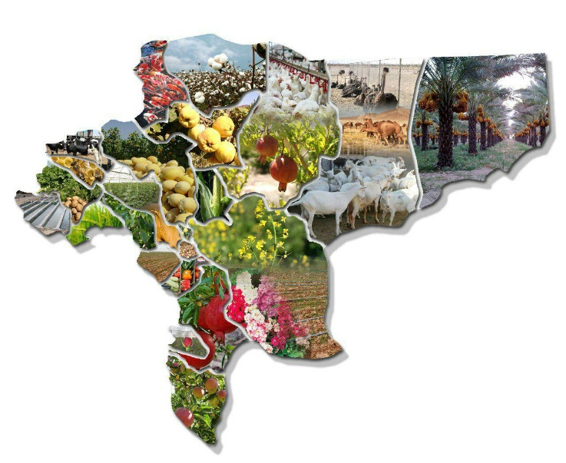
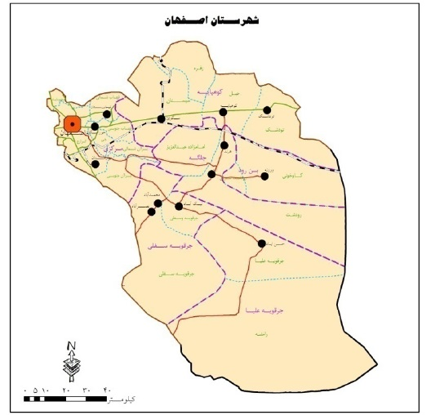

استان اصفهان
شهرستان اصفهان

مقدمه :
کشاورزی به عنوان کهن ترین فعالیت تولیدی، مهمترین فعالیت اقتصادی همه کشورهای جهان از سالیان گذشته تاکنون است. امروزه نیز بخش کشاورزی در بسیاری از کشورهای درحال توسعه بخش غالب اقتصاد ملی به شمارمی رود، به طوری که رشد و توسعه اقتصادی این کشورها ارتباط بسیار تنگاتنگی با توسعه کلی بخش کشاورزی آنها دارد و به عبارتی دیگر توسعه کشاورزی در چارچوب توسعه ملی کشور مورد بحث قرار می گیرد. در کشورهای پیشرفته سرمایه داری، گذار از اقتصاد سنتی به اقتصاد پولی با پیشرفت فنی و تکنیکی و بالا رفتن بهره وری بخش کشاورزی همراه بوده است. بدین ترتیب هم قسمتی از نیروی کار کشاورزی، آزاد و به بخش صنعت گسیل شده اند و هم اینکه به وجود آمدن مازاد کشاورزی، زمینه صنعتی شدن را فراهم آورده است. بنابراین منطقی به نظر می رسد برنامه های توسعه به نحوی تهیه و تدوین گردد که توسعه بخش کشاورزی نسبت به سایر بخش ها در اولویت قرار گرفته و مورد توجه و تاکید بیشتری باشد.
بخش کشاورزی در جریان رشد و توسعه اقتصادی چند وظیفه مهم و اساسی بر عهده دارد که از آن جمله می توان به تامین غذا و امنیت غذایی برای جمعیت رو به رشد، تامین ارز خارجی برای وارد کردن کالاهای سرمایه ای از راه افزایش صادرات، عرضه مواد خام مورد نیاز صنعت و کمک به توسعه فعالیتهای تولیدی وابسته اشاره کرد. توسعه کشاورزی، افزایش تولیدات کشاورزی و دامی، و شیلات و جنگلداری را به همراه خواهد داشت و افزایش تولید اقلام مذکور ضمن ایجاد اشتغال و کمک به رشد اقتصادی به امنیت غذایی و بهبود تغذیه در جهان سوم کمک می کند. صدور محصولات کشاورزی جهت کسب ارز خارجی گرچه در مقایسه با صدور مواد خام معدنی و زیرزمینی کمی سخت تر است، اما با صرفه تر می باشد، زیرا اولاً، محصولات کشاورزی جزو منابع تجدید شونده است، لذا یک منبع دائمی و تمام ناشدنی برای تامین ارز به شمار می رود. ثـــانیا،ً تولید و صدور محصــولات کشاورزی جنبه اشتغال زایی بیشتری دارد و توسعه فعالیتهای مربوط به تولید و صدور این محصولات باعث رشد و شکوفایی بیشتر در اقتصاد ملی می گردد. از سوی دیگر توسعه بخش کشاورزی به دلیل ماهیت فعالیت ها در این بخش اساساً نیاز کمتری به ارز خارجی دارد. همچنیـــن بخش کشاورزی از راه تولید مواد غذایی مورد نیاز برای مصرف داخـــلی در حقیقت از دامنه نیاز به ارز خارجی برای واردات مواد غذایی می کاهد. بخش کشاورزی از یک سو برخی از نهاده های مورد استفاده خود مانند ماشین های کشاورزی، کودهای شیمیایی و سموم دفع آفات را از بخش صنعت تأمین می کند و بدین ترتیب برای برخی از تولیدات صنعتی تقاضا ایجاد می کند و از سوی دیگر بسیاری از مواد خام و مواد واسطه ای مورد نیاز رشته های مختلف صنایع را تامین می کند. براین اساس، توسعه اصولی بخش کشاورزی از طریق ارتباط های مذکور به تکمیل زنجیره های تولید و رونق فعالیتهای تولیدی مرتبط با کشاورزی در اقتصاد ملی کمک شایانی خواهد کرد. فعالیتهای مختلف بخش کشاورزی می تواند بر روی محیط زیست آثار مثبت بر جای گذارد، به طوری که اگر از مصرف بی رویه کودها و سموم شیمیایی اجتناب شود. فعالیتهای زراعی، جنگلداری و مرتع داری می توانند نقش بسیار مؤثری در بهبود وضع محیط زیست و کاهش آلودگی های ایجاد شده در آن ایفا کنند.
كشاورزي اين شهرستان به همت و كوشش مسئولين و بهره برداران داراي توفيقات فراوان در بخش هاي مختلف مي باشد كه نشان از پتانسيل هاي بالاي منابع انساني و خداداي در اين شهرستان دارد. در اين نوشتار سعي گرديده است با نگاهي به قابليت ها و توان كشاورزي شهرستان به معرفي كلي سيماي كشاورزي شهرستان پرداخته شود.
کشاورزی (زیربخش زراعت و باغ داری و بخش دامداری، مرغداری، پرورش کرم ابریشم و زنبور عسل) به عنوان بخش های کلیدی اقتصاد اصفهان محسوب می شوند. هم چنین صنایع وابسته به کشاورزی (ساخت محصولات غذایی و انواع آشامیدنی ها و ساخت منسوجات) در گروه بخش های کلیدی اقتصاد این شهرستان قرار دارد.
مديريت جهاد كشاورزي شهرستان اصفهان

معرفي شهرستان :
وسعت(كيلومتر مربع) | 16104 | سطح اراضي كشاورزي(هکتار) | 100434 | تعداد شهر | 14
كل جمعيت(نفر) | 2243249 | تعداد بهره بردار(نفر) | 24447 | تعداد بخش | 6
جمعيت شهري (نفر) | 2112767 | تعداد كل شاغلين(نفر) | 651035 | تعداد دهستان | 19
جمعيت روستايي (نفر) | 130482 | جمعيت شاغل درنقاط شهری(نفر) | 609401 | تعداد آبادی | 674
جمعيت عشايري (نفر) | 528 | جمعيت شاغل درنقاط روستایی(نفر) | 41634 | ….. | ….
درصد جمعيت شهري | 94 | ……… | …… | ….. | …..
درصد جمعيت روستائي | 6 | …….. | ….. | …… | …..

موقعيت جغرافيايي شهرستان : ( طول و عرض جغرافيايي – موقعيت استاني و ...)
مساحت شهرستان اصفهان 3/ ‌16104 كيلومتر مربع و در طول و عرض جغرافیایی ۳۲.۶۵۱۳۹° شمالی ۵۱.۶۷۹۱۹۲° شرقی واقع مي‌باشد. شهرستان اصفهان مرکز استان اصفهان به لحاظ جمعیت پس از تهران و مشهد سومین شهر بزرگ و توسعه‌یافته ایران و یک‌صد و هفتاد و یکمین شهر پرجمعیت دنیاست. این شهر در میان سال‌های ۱۰۵۰ تا ۱۷۲۲ میلادی به ویژه در قرن شانزدهم میلادی در میان حکومت صفویان هنگامی که برای دومین بار پس از دوران سلجوقیان پایتخت ایران شد. این شهرستان دارای ده شهر است: 1- اصفهان2-خوراسگان3-بهارستان4- نیک‌آباد5- نصرآباد6-کوهپایه7- سگزی8-تودشک9-محمدآباد و10-حسن آباد دارای شش بخش1- مرکزی 2- کوهپایه 3-جلگه 4- بن رود 5- جرقویه علیا و6- جرقویه سفلی می باشد و نوزده دهستان : 1-جرقويه سفلى 2- جرقويه وسطى3- تودشك 4- جبل 5- زفره 6-سيستان 7- براآن جنوبى 8- براآن شمالى9-جى 10-قهاب جنوبى 11- قهاب شمالى12- كرارج 13- محمودآباد14-علیا 15-رامشه 16-رودشت شرقی17-گاوخونی 18-رودشت 19-امامزاده عبدالعزیز و ده مرکزجهادکشاورزی : 1-امامزاده عبدالعزیز 2-براآن جنوبی 3-براآن شمالی 4-جرقویه سفلی 5-جی وقهاب 6-جرقویه علیا 7 –رهنان 8-کرارج 9-کوهپایه 10- ورزنه می با شد.
ادارات تابعه وزرات جهاد كشاورزي موجود در شهرستان از جمله :
منابع طبيعي و آبخيزداري
×
×∗∗
دامپزشكي
امور عشاير
تعاون روستايي
شركت خدمات حمايتي

سيماي كشاورزي شهرستان دريك نگاه( سال زراعی 1399-1398):
شهرستان | جمع |  | خانوار معمولي ساكن |  | بهره بردار غيرساكن
 | كل | بي زمين | كل | بي زمين | كل | بي زمين
اصفهان | 33000 | 2000 | 33000 | 2000 | 3000 | 1000

شهرستان | خانوار معمولي غير ساكن |  | شركت رسمي، مؤسسه عمومي
 | كل | بي زمين | كل | بي زمين
اصفهان | 700 | 200 | 60 | 0
شهرستان | كل | زيركشت محصولات سالانه | آيش | باغ و قلمستان
 | مساحت  (هكتار) | مساحت  (هكتار) | مساحت  (هكتار) | مساحت  (هكتار)
جمع کل | 110000 | 71439 | 34792 | 3624
زمین آبی | 110000 | 71439 | 34792 | 3624

اراضی و تولیدات کشاورزی 1399-1398
تولیدات کشاورزی | عنوان | آبي- مقدار(تن) | جمع - مقدار (تن)
 | زراعت | 1224507 | 1224507
 | باغباني | 14298 | 14298
 | گلخانه | 25296 | 25296
 | جمع: | 1264101 | 1264101
سطح اراضی کشاورزی | عنوان | آبي- سطح(هكتار) | جمع(هكتار)
 | زراعت | 71439 | 71439
 | آيش | 34792 | 34792
 | باغبانی | 3624 | 3624
 | گلخانه | 145 | 145
 | جمع | 110000 | 110000

واحد های گلخانه سال زراعی 1399-1398
واحد های گلخانه | عنوان | سطح (هكتار) | توليد (تن)
 | سبزي ، صيفي و سایر | 117 | 25296
 | زینتی | 28 | ...........
 | قارچ | .......... | 6231

منابع طبیعی | عنوان | سطح(هكتار)
 | مرتع | 845314
 | جنگل | 22349
 | کویر و بیابان | 585849
 | جمع: | 1453512

مهمترين توليدات زراعي: گندم ، جو ، نباتات علوفه اي ، پنبه ، پياز وسیب زمینی
مهمترين توليدات دام ، طيور و آبزيان : شير ، گوشت قرمز ، گوشت سفيد مرغ ، عسل و گوشت سفيد ماهي
واحدهاي صنايع كشاورزي شاخص : واحدهاي توليدي در زمينه هاي شير و لبنيات، بسته بندي مرغ و گوشت، كشتارگاههاي دامي، بسته بندي چاي، بسته بندي عسل و توليد غذاهاي سرد شاخص مي باشد.
زراعت : افزايش كمی و كيفی توليدات زراعی، رسيدن به توسعه و توليد پايدار ، استفاده بهينه از منابع و عوامل توليد و اجرای مديريت اصولی مزرعه ، جمع آوری و تجزيه و تحليل اطلاعات و آمار به منظور انجام برنامه ريزی های لازم مربوط به توسعه سطح زير كشت محصولات و افزايش ميزان توليد در واحد سطح ، شناسائی و تعيين نيازهای تحقيقاتی و اولويت های امور زراعی، تهيه طرح جامع كشت محصولات زراعی ، نظارت براجرای پروژه های زراعی و تهيه گزارش پيشرفت عمليات ، هدايت ، تشويق و حمايت از سرمايه گذاران از جمله وظايف بخش زراعت مي باشد.
واحدهای صنایع کشاورزی(تبدیلی و تکمیلی) | تعداد پروانه بهره برداری | تعداد جواز تاسیس | تعدادمجتمع صنعتی | تولید (ظرفیت فرآوری) تن
 | 105 | 86 | 0 | 1071926

تعداد بهره برداري، سطح كاشت و مقدار توليد محصولات سالانه بهره برداري هاي كشاورزي در فضاي باز برحسب نام محصول (هكتار، تن)

سال زراعي 99-98
نام محصول | سطح كاشت (هكتار) | عملكرد کیلودرهكتار | توليد تن
گندم | 8000 | 5000 | 37500
جو | 7000 | 4000 | 16000
برنج(شلتوك ) | 250 | 5000 | 1250
ذرت دانه اي | 300 | 9000 | 2700
ارزن | 300 | 3000 | 900
انواع حبوبات | 20 | 2000 | 40
هندوانه | 120 | 35000 | 4200
خربزه | 200 | 30000 | 6000
طالبي وگرمك | 550 | 30000 | 16500
خيار | 200 | 30000 | 6000
سيب زميني | 650 | 40000 | 26000
پياز | 650 | 80000 | 52000
گوجه فرنگي | 650 | 35000 | 22750
بادمجان | 40 | 30000 | 1200
لوبياسبز | 7 | 5000 | 35
سبزيجات برگي | 1600 | 45.00 | 72000
سبزيجات غده اي | 600 | 35.00 | 21000
يونجه | 5000 | 12000 | 60000
شبدر | 100 | 30000 | 300
سورگوم علوفه ای | 100 | 30000 | 3000
ذرت علوفه اي | 3000 | 55000 | 165000
شلغم وچغندرعلوفه اي | 800 | 80000 | 640000
سايرعلوفه | 1700 | 35000 | 59500
افتابگردان | 50 | 2200 | 110
كنجد | 50 | 1700 | 85
گلرنگ | 400 | 1700 | 680
كلزا | 15 | 1400 | 21
چغندرقند | 200 | 45000 | 9000
تنباكو | 40 | 1800 | 72
پنبه | 310 | 2500 | 775
افتابگردان اجيلي | 400 | 4000 | 1600
زيره | 15 | 1200 | 18
محصولات بذري | 200 | 1200 | 240
سایر محصولات | 690 | 1200 | 828

ديگر محصولات زراعي شهرستان: (غير از موارد جدول)
سایرمحصولات زراعی شامل: ارزن چغندرقند کنجد آفتابگردان آجیلی و زعفران
اقدامات انجام گرفته در واحد زراعت شهرستان:
      - نظارت بر عملیات داشت ( انجام کود سرک، کودهای ریزمغذی و آبیاری بموقع) مزارع گندم و جو
      - نظارت بر عملیات برداشت مزارع گندم و هماهنگی و پیگیری خرید تضمینی گندم توسط مراکز خرید و سیلو
      - نظارت بر عملیات برداشت مزارع جو و پیگیری تحویل تضمینی جو توسط شرکت پشتیبانی امور دام
      - ثبت و ویرایش اطلاعات جوکاران شهرستان در سامانه بورس
    - پیگیری اجرای آبیاری تیپ در مزارع محصولات مختلف از جمله محصولات جالیزی و صیفی جات، گندم، چغندرقند و ذرت و بررسی کارآیی مصرف آب
    - نظارت بر عملیات برداشت مزارع کلزا و پیگیری خرید تضمینی کلزا توسط شرکت دانه های روغنی
    - همکاری در تهیه اطلاعات مورد نیاز پروژه مدیریت یکپارچه رودخانه زاینده رود با همکاری گروه آلمانی
    - نظارت بر کشت ذرت علوفه ای و سورگوم علوفه ای و توزیع بذر گواهی شده
    - نظارت بر برداشت ذرت
    - نظارت بر برداشت گلرنگ و تولید و تحویل تضمینی
    - نظارت بر کشت پنبه و گلرنگ
    - نظارت بر کاشت و داشت کلزا
    - تدوین برنامه های پنجساله ترکیب کشت شهرستان بویژه برای منطقه شرق اصفهان در راستای توسعه کشت محصولاتی با مصرف آب کمتر و دارای ارزش اقتصادی بیشتر
    - تهیه و تألیف نشریه و فایل های های آموزشی گلرنگ، پسته جهت استفاده در برنامه های پنجساله شهرستان
    - نظارت بر توزیع بذور گواهی شده گندم و بذور گواهی شده جو جهت کشت سال زراعی 97-96

براي افزايش راندمان و بهره وري در توليدات زراعي در سالهاي گذشته اقدامات ذيل انجام گرديده است:
اجرای طرحهای خودکفایی گندم طرح افزایش تولیدپنبه.وسایردانه های روغنی نباتات علوفه ای سبزی وصیفی وبرنج از طریق اجرای پروژه های مدیریت مزرعه ومزارع آرمانی وکشاورزی .حفاظتی وتوسعه کشتهای مکانیزه

برنامه هاي توسعه اي بخش زراعت شهرستان :
با توجه به تداوم وضعيت خشكسالي شهرستان لزوم تغيير الگوي كشت و توسعه محصولات مقاوم به خشكي نظير سورگوم، گلرنگ و...، ترويج ارقام زودرس ذرت علوفه اي، ارقام مقاوم به خشكي و شوري گندم و جو و توسعه گلخانه هاي سبزي و صيفي را در الويت برنامه هاي توسعه اي قرارداده است.
- افزايش عملكرد در واحد سطح
- اصلاح روش كاشت با رعايت اصول زراعي(كمبينات و خطي كار)
- مديريت آبياري
- مديريت آفات و بيماريها
- مديريت برداشت
- توسعه کشاورزی حفاظتی جهت پایداری منابع تولید با اهداف
- حاصلخيزي و بقاياي گياهي
- مديريت بر خاكورزي مزارع
- افزايش حاصلخيزي خاك
- حفظ بقاياي گياهي و افزايش مواد آلي خاك
- جلوگيري از فرسايش خاك
- افزايش راندمان مصرف آب
- افزايش عملكرد در واحد سطح
- رتبه های برتر تولیدی محصولات زراعی استان در کشور :
رتبه اول در تولید تعداد ریز غده سيب زميني (مینی تیوبر)
رتبه اول در سطح و تولید نشاء
رتبه اول تولید سایر محصولات جالیزی (طالبی، گرمک و ...... )
رتبه دوم در تولید محصول پیاز
رتبه دوم در سطح و تولید گلرنگ
رتبه سوم درسطح و تولید محصول سیب زمینی
رتبه چهارم در سطح و تولید تنباکو
رتبه چهارم در تولید ذرت علوفه ای
رتبه هفتم در تولید یونجه
مهم ترین چالش های بخش زراعت استان :
- کاهش شدید نزولات آسماني ، تداوم خشكسالي و پراكنش نامناسب زماني و مكاني بارش ها
- نوسانات شدید قیمت محصولات زراعی
- خرده مالکی ، کوچک بودن و پراکنده بودن قطعات زمين های کشاورزی
- افزایش قیمت نهاده های کشاورزی و هزینه های تولید
- فرسوده بودن ماشین آلات کشاورزی استان
- ضعف بنیه مالی کشاورزان
- بالا بودن کارمزد تسهیلات بانکی
- بيابانی و کويری بودن بخش بزرگی از استان و فرسايش خاک در نواحی مختلف استان
- محدوديت کمی و کيفی منابع آب سطحی و زيرزمينی
- ناکافی بودن امکانات، تاسيسات و تجهيزات مورد نياز بازرگانی (انبار، سيلو، سردخانه ، بارانداز، پايانه های صادراتی و...)
- محدوديت و نارسايى نظام بيمه محصولات کشاورزی از نظر پوشش وپرداخت غرامت به کشاورزان خسارت دیده.
- ناكارآمدى و عدم پوشش مناسب نظام حمايتى بيمه و بازنشستگی به كشاورزان
- تغيير کاربری اراضی مستعد کشاورزی بر اثر توسعه نامناسب صنايع و سکونت گاه ها در حوزه های بالا دست و ميانی آبريز زاينده رود و ديگر مناطق استان
- مهاجرت نيروی کار از روستا به شهرها به علت فراهم نبودن بستر مناسب توليد در روستاها و نبود درآمد كافى
- تكميل نبودن زنجيره توليد در بخش كشاورزي (صنايع تبديلي و تكميلي كشاورزي)

فرصت های موجود برای زیر بخش زراعت استان:
- وجود کشاورزان خبره در سطح استان
- وجود سیستم حمل و نقل ریلی و زمینی مناسب در استان
- وجود اراضی حاصلخیز در سطح استان
- وجود 2 دانشکده مرجع کشاورزی(صنعتی اصفهان و آزاد خوراسگان) و نیز مرکز تحقیقات وآموزش کشاورزی و منابع طبیعی در استان و با داشتن اعضای هیات علمی شاخص و برتر کشوری.
- وجود بالغ بر 12000 نفر کارشناس و کارشناس ارشد در رشته های مختلف کشاورزی عضو در سازمان نظام مهندسی کشاورزی و منابع طبیعی در سطح استان جهت حمایت فنی از بخش کشاورزی.
- وجود شرکت های تعاونی تولید در سطح استان
- وجود 2 کارخانه قند فعال در استان
- وجود شرکت های متعدد تولید کننده بذور غلات و سیب زمینی در طبقات مختلف بذری در سطح استان
- وجود آزمایشگاه های خاکشناسی و کلینیک های گیاه پزشکی متعدد و توانمند در سطح استان
- وجود شرکت های خدمات مکانیزاسیون کشاورزی در سطح استان
- وجود مرکز بیوتکنولوژی منطقه مرکزی کشور در استان و تولید گیاهچه های گیاهان زراعی در این مرکز

اقدامات شاخص در حال انجام :
در راستای بهبود وضعیت کشاورزی در زیر بخش زراعت در استان اقداماتی در حال انجام می باشد که در ذیل به برخی از آنها اشاره می گردد:
- برنامه ریزی و نظارت بر تامین و تولید و توزیع بذر محصولات زراعی اساسی مثل گندم، جو ، سیب زمینی، ذرت، پنبه و ....
- برنامه ریزی و نظارت بر تامین کودهای شیمیایی
- اجرای پروژه های به زراعی در محصولات زراعی مختلف
- اعمال مدیریت بر برنامه کشت محصولات زراعی مختلف
- برنامه ریزی برای توسعه کشت نشایی در محصولات زراعی مختلف
- اجرای طرحهای PVS ( انتخاب مشارکتی ارقام) در محصولات زراعی گندم، جو،پنبه، سیب زمینی و ... به منظور انتخاب بهترین رقم در هر منطقه
- برنامه ریزی و نظارت بر انجام خریدهای تضمینی در محصولات زراعی
- توسعه ارقام میان رس و زود رس در محصولات زراعی مختلف بمنظور کاهش مصرف آب
- برنامه ریزی برای تغییر تاریخ کشت از بهاره به پاییزه مثل توسعه کشت پاییزه چغندر قند و حبوبات بمنظور استفاده بهینه از بارندگی ها
- برنامه ریزی برای توسعه ارقام جدید پر پتانسیل و حذف ارقام قدیمی
- اعمال مدیریت بر تامین تسهیلات سرمایه در گردش مورد نیاز بخش زراعت
- برنامه ریزی برای اصلاح الگوی کشت در استان
- توسعه کشت ارقام متحمل به خشکی و شوری
- برنامه ریزی برای تغییر سیستمهای آبیاری در محصولات زراعی از سنتی به سیستم های نوین به خصوص سیستم آبیاری میکرو (تیپ)
- برنامه ریزی برای توسعه کشاورزی حفاظتی و انجام عملیات کم خاکورزی و بی خاکورزی
- برنامه ریزی برای افزایش ضریب مکانیزاسیون و توسعه کشت های ماشینی
- تشکیل کمیته های تخصصی محصولات زراعی مختلف در سطح استان

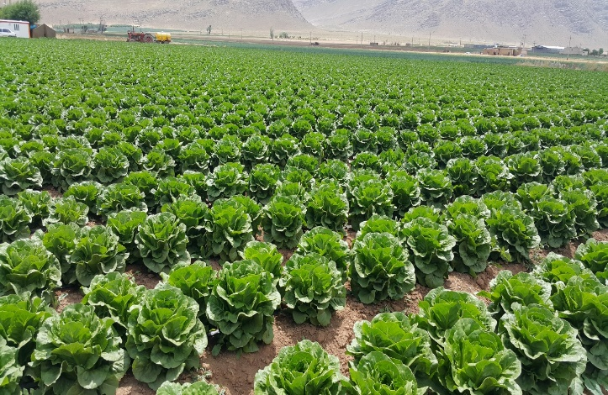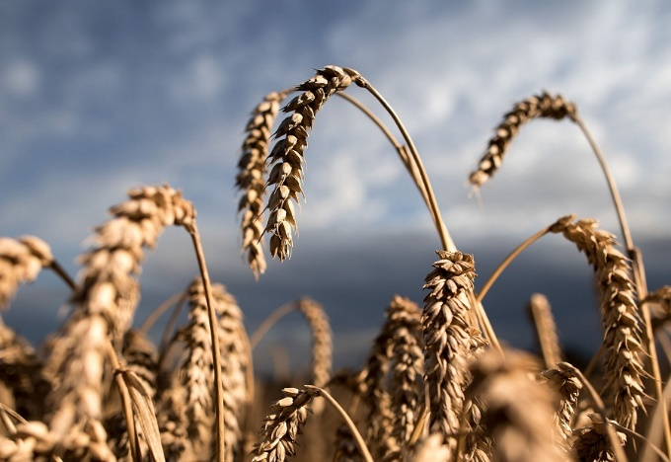

باغباني : وظايف مديريت باغياني مطالعه و تجزيه و تحليل آمار و اطلاعات گردآوري شده براي تدوين برنامه هاي باغباني در جهت افزايش توليد و توسعه امور باغباني ، توسعه سطح زير كشت ،تهيه طرح جامع كشت باغي، تدوين طرح هاي آموزشي و ترويجي ، نظارت بر امور مربوط به برآورد نهاده ها و ماشين آلات مورد نياز بخش باغباني و ... مي باشد .
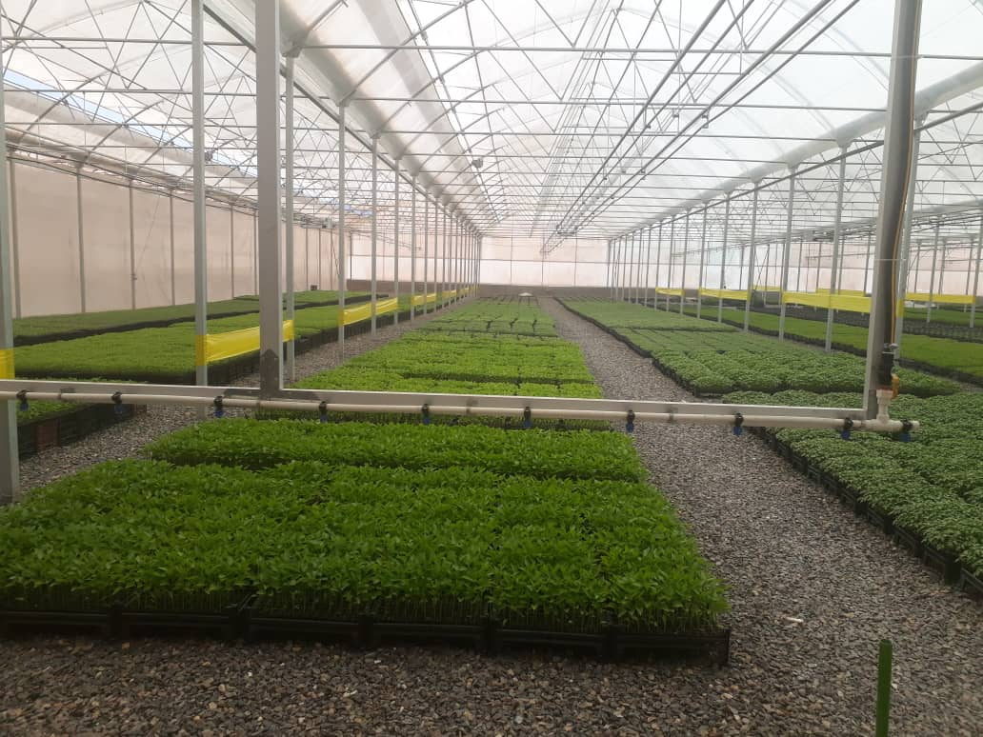
ميزان توليد محصولات باغبانی و گلخانه ای شاخص در سال هاي نرمال (تا پايان سال98) :

- آمار گلخانه های احداث شده با هزینه شخصی(31500مترمربع)
- آمار باغات احداث شده با هزینه شخصی (245 هکتار)
- لیست دریافت کنندگان نهال یارانه دار در سطح 200 هکتار
- آبرسانی باغات در سطح 150 هکتار و با اعتباری بالغ بر 1998200000ریال
- برگزاری کلاسهای آموزشی در زمینه اصول باغبانی(احداث باغ ، تغذیه باغات، ،هرس و...) مدیریت گلخانه ها (احداث گلخانه، انواع سازه، پوشش گلخانه ، آفات و بیماریهای گیاهان گلخانه ای ...) آموزش پرورش قارچ خوراکی دکمه ای ( حدود 50 مورد )
- نظارت بر احداث باغات جدید (15 مورد یا 250 هکتار)
- انجام مشاوره جهت احداث گلخانه و سالن پرورش قارچ (حدود 220 مورد)
- تایید سوخت گلخانه ها ی سبزی و صیفی و گل شاخه بریده 230 مورد
- 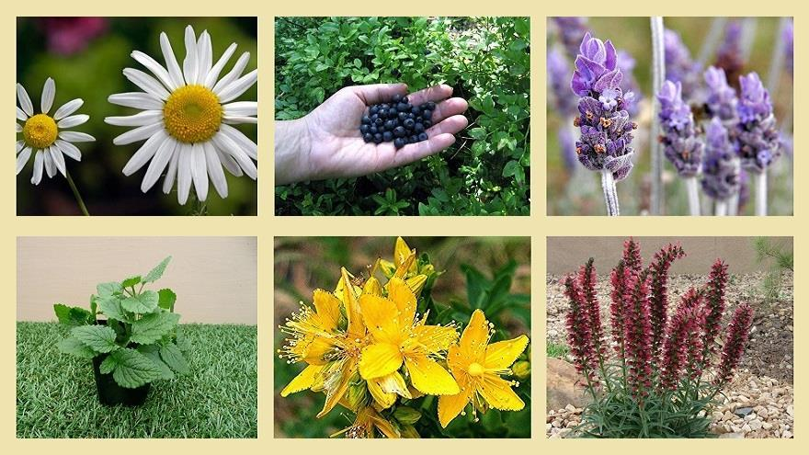

ديگر محصولات باغي شهرستان:
گیلاس- آلبالو – سیب- به – گوجه سبز – آلو – زیتون – عناب – انگور – هلو – گلابی – سیبری – انجیر – خرمالو

براي افزايش راندمان و بهره وري در توليدات باغباني در سالهاي گذشته اقدامات ذيل انجام گرديده است:
راهنمایی باغداران در جهت حذف علفهای هرز سطح باغ استفاده از سیستمهای آبیاری قطره ای استفاده از پایه های مقاوم به کم آبی راهنمایی و مشاوره برای نگهداری باغات با سن بالا در شرایط کم آبی وبحرانی

سطح كا شت ،توليد و عملكرد محصولات دائمي شهرستان اصفهان سا ل زراعي 99-98

رديف | نام محصول | توليد ( تن ) سال 98
1 | سيب بذري | 250
2 | سيب مالينك | _
3 | گلابي | 17
4 | به | 23
5 | انگور آبي | 440
6 | انگور ديم | _
7 | بادام آبي | 35
8 | بادام ديم | _
9 | گردو | 160
10 | فندق | _
11 | هلو شليل و شفتالو | 205
12 | زردآلو و قيسي | 1300
13 | گيلاس | 14
14 | آلبالو | 33
15 | آلو و گوجه | 75
16 | عناب | 18
17 | پسته | 1500
18 | انار | 1400
19 | انجير آبي | _
20 | خرمالو | 12
21 | زيتون | 70
22 | خرما | _
23 | ساير باغات مثمر | 1050
24 | گل محمدي ( آبي ) | 2/5
25 | زعفران | 0/1
26 | گياهان داروئي آبي | 180
 | جمع | 6784/6

برنامه هاي توسعه اي بخش باغباني شهرستان
توسعه بخش باغباني بطور كلي مي تواند بر چهار بخش انجام پذيرد :

1 – توسعه باغات 2 – اصلاح و نوسازي باغات 3 – توسعه گلخانه ها 4 – توسعه سالنهاي توليد قارچ خوراكي 5 – توسعه كشت گياهان دارويي كه در مورد اول به دليل خشكسالي هاي اخبر و نياز به آب كافي و مطمئن عملاً امكان پذير نيست اما در خصوص موارد ذكر شده ديگر با توجه به نياز آبي كمتر و استفاده بهينه از آب و توليد بالا در واحد سطح قابل بررسي و اجرا مي باشد.

امور دام و طيور و آبزيان
شناخت منابع و عوامل تولید شیر وگوشت ، حفظ وتوسعه پرورش در جهت افزایش تولیدات ، انجام عملیات اصلاح نژادی ، بهبود مدیریت پرورش وبهینه سازی وظايف امور دام و طیور و آبزيان شهرستان می باشد
عنوان | تعداد واحد | ظرفیت | کل
مرغ گوشتی | 255 | 3715120
مرغ تخمگذار | 15 | 1254000
کبک | 1 | 33000
بلدرچین | 3 | 390000
بوقلمون | 8 | 24400
شترمرغ مولد | 9 | 473
شتر مرغ پرواری | 4 | 800
پولت | 2 | 326000
مرغ مادر | 2 | 100000
گاوداری صنعتی شیری | 202 | 37225 | 74450
کل دامداری کوچک روستایی | 6000 | 4500مجوز
40درصد گاوداری شیری | 1665 | 112700مولد | 23400
نیمه صنعتی گاوداری | 900 | 1800مولد | 3600
20درصد بره پرواری کوچک | 1250 | 100 | 100000
15درصد گوسفند داشتی کوچک | 1000 | 100 | 100000
20درصدگوساله کوچک | 1200 | 17 | 20400
5درصد اسب وشتر | 50
گوسفند نیمه صنعتی | 840 | 150 | 126000
کندو | زنبورستان363 | 93600کلنی | 187تن
استخر سرد آبی | 250باب | 1750تن
استخر گرم آبی | 245باب | 590 تن
ماهی زینتی | 79واحد | 7500000قطعه
خاویاری | 1 | 1.5 تن

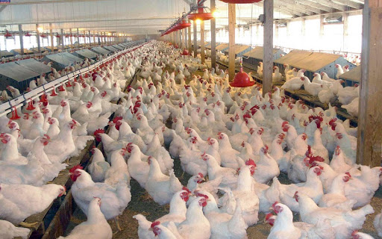
جمعيت دام و واحدهای دامی | عنوان | تعداد(راس- قطعه) | عنوان | تعداد واحد | ظرفيت (راس- قطعه)
 | گوسفند وبره | 339635 | گاوداري صنعتي ( شيري ) | 256 | 74364
 | بز و بزغاله | 86573 | گاوداري صنعتي ( پرواري ) | 9 | 3709
 | جمع دام سبک | 426209 | گاوداري سنتي | 6000 | 59367
 | گاو و گوساله | 132491 | پرورش گوسفند | 4300 | 428572
 | شتر | 0 | مرغداری تخم گذار | 19 | 2027000
 | جمع دام سنگین | 132491 | مرغداری گوشتی | 262 | 3906230
 | طيور | 7129973 | سایر واحدهای مرغداري | 15 | 712000
 | بچه ماهي سردآبي -گرم آبي | 0 | واحدهاي ساير ماكيان | 28 | 484743
 | ماهيان زينتي | 6500000 | واحد پرورش ماهی | 739
 | كلني زنبور عسل | 78339

مهمترین طرحها و برنامه های اجرایی مدیریت

1- طرح کاهش سن و وزن مرغ گوشتی
یکی از موارد شاخص درتعیین کیفیت گوشت مرغ ، وزن مرغ تولید شده است . علیرغم پیشرفتهای ژنتیکی، بهبود روشهای پرورش و مدیریت علمی تغذیه مرغ گوشتی که باعث شده جوجه های گوشتی در ظرف مدت کوتاهی( 40 روز) به وزن مناسب بازار برسند ولی متأسفانه بدلایل مختلف خصوصاً فرهنگ مصرف مرغ درشت در استان ، مدت پرورش طولانی و مرغ سنگین (لاشه بالای 2کیلوگرم) تولید می گردد. درصورتی که وزن استاندارد مرغ مصرفی در بازارهای جهانی بین 900 تا 1400 گرم می باشد . هر چقدر وزن مرغ از میزان استاندارد بیشتر باشد کیفیت گوشت آن کاهش یافته علاوه بر افزایش هزینه های تولید به افزایش احتمال ابتلا به بیماریها و افزایش احتمال مصرف داروها بویژه آنتی بیوتیکهای مختلف منجر شده و از این نظر سالیانه میلیاردها تومان به صنعت مرغداری و اقتصاد کشور ضرر وارد می نماید.
طرح تولید وعرضه مرغ سایز برای اولین بار درکشور در کارگروه مدیریت وبرنامه ریزی تولید گوشت مرغ سازمان جهاد کشاورزی مصوب و از تاریخ 15/9/94 در استان اصفهان اجرایی گردید. لیکن بدلیل ورود مرغ از سایر استانها امکان کنترل ونظارت کامل وجود نداشت لذا با پیگیریهای متعدد نهایتاً طرح در معاونت تولیدات دامی وزارت مورد تائید و از تاریخ 1/9/95 به صورت کشوری اجرایی گردید.

2- طرح حمایت از تولید محصولات سالم در بخش طیور:
هرچند پیشرفتهای اصلاح نژادی باعث افزایش رشد مرغ گوشتی و کاهش دوران پرورش آن شده لیکن طیور جدید نیازمند مدیریت بالاتری درامر پرورش می باشند، بدلیل مقاومت کمتر این طیورامکان بیماری وتلفات افزایش یافته این امر به استفاده بی رویه داروهای آنتی بیوتیک در پرورش طیورمنجرشده است.
مصرف بیش از حد مجاز این داروها اثرات سوء در مصرف کنندگان دارد از جمله افزایش مقاومت دارویی و... لذا کنترل کیفیت محصولات تولیدی در حفظ سلامت افراد اهمیت ویژه ای دارد.
عملیات اجرایی تولید گوشت مرغ سالم :
1-شناسایی وانتخاب واحدهای مرغداری مناسب
2- افزایش سطح دانش تخصّصي بهره برداران بخش و اجرای برنامه های آموزشی – ترویجی مناسب جهت مرغداران و کشتارگاهها
3- تامین بخشی از هزینه های مرغدار در رابطه با هزینه های آزمایشگاهی و مواد ضد عفونی
4- استفاده از مشوقهای لازم ایجاد انگیزه در تولید کنندگان محصول سالم از طریق تعیین قيمت مناسب و بالاتر برای محصول
5- تهیه برنامه های رادیویی و تلویزیونی آموزشی وترویجی جهت تولید کنندگان وبرنامه های تبلیغی جهت آشنایی مردم با این محصولات
6-اجرای همایش وسمینار های علمی مرتبط
7- حمایت از بازارچه ها و نمایشگاههای عرضه مستقيم محصولات کیفی
3- طرح ساماندهی واحدهای غیرمجاز طیور :
- هماهنگی با دستگاههای مرتبط (دامپزشکی، نظام مهندسی کشاورزی ،تعزیرات )
- برگزاری جلسات توجیهی جهت کارشناسان ومرغداران مربوطه
- محرومیت از خدمات دولتی(برق،آب و....)،بیمه وتغییر تعرفه از کشاورزی به تجاری جهت واحدهای غیرمجاز
- صدور پروانه مشترک جهت واحدهای همجوار و جوجه ریزی همزمان
- اولویت در واگذاری زمین وتسهیلات جهت جابجایی واحدهای واجد شرایط و پلمپ واحدهای قبلی
- حمایت از تغییرکاربری واحدهای غیرمجاز از پرورش طیور به سایر فعالیتها
4- طرح بهبود مديريت مرغداريهاي گوشتي
هدف از اجراي اين طرح بررسي وضعيت مرغداريهاي گوشتي از طريق بررسي درصد تلفات، ميانگين وزن پايان دوره ، سن كشتار، دان مصرفي ، ضريب تبديل و تعيين شاخص توليد بوده كه اطلاعات توسط كارشناسان شهرستاني از سطح مرغداريها جمع آوري و پس از پردازش جهت جمع بندي نهايي به دفتر طيور وزارت ارسال تا جمع بندي نهايي انجام و نتايج آن به استانها ارسال مي گردد و از اين اطلاعات جهت بررسی وضعیت ومقایسه عملکرد استان با سایر استانها و میانگین کشور وبرنامه ریزی وسیاست گذاری درخصوص مرغ گوشتی استفاده می گردد.

وضعیت تولید استان
- تولید سالیانه بالغ بر 1370000 تن شیر خام (رتبه اول کشور)
- توليد 68900 تن گوشت قرمز در سال (رتبه پنجم كشور)

متاسفانه علیرغم الزام قانونی وزارت جهاد کشاورزی درتولید حداقل 25 درصد محصول سالم وارگانیک تا پایان برنامه پنجم توسعه ، هیچ راهکار عملیاتی واعتباری درخصوص محصولات دام وطیور پیش بینی نگردیده است
طرح تولید گوشت مرغ ویژه بدون مصرف آنتی بیوتیک برای اولین بار در سال 88 در استان شروع گردید و با حمایت سازمان جهاد کشاورزی توسعه یافت. درحال حاضر سالانه حدود 2000 تن مرغ ویژه تولید می شود و این مدیریت بدنبال افزایش تولید این محصول میباشد.
مسائل و مشکلات مدیریت امور طیور
- - بهره وری :
- فرسوده بودن ساختمان ها، تاسیسات و تجهیزات پرورش طیور
- پایین بودن بهره وری در واحدهای با ظرفیت پایین
- عدم صرفه اقتصادی تولید در واحدهای با ظرفیت پایین
- - فن آوری :
- بالا بودن هزینه های تعویض تجهیزات بدلیل افزایش قیمت ارز
- عدم اقتصادی بودن استفاده از فن آوری نوین در واحدهای با ظرفیت پایین
- بازرگانی :
- با توجه به تولید مازاد در زمینه گوشت مرغ و تخم مرغ در استان و کشور برنامه ریزی خاصی در جهت صادرات مستمر و تعیین بازارهای هدف صادراتی وجود ندارد
- عدم ثبات قیمت گوشت مرغ و تخم مرغ
- فنی و تحقیقاتی :
- عدم وجود ارتباط مستمر و مفید بین دانشگاه ها، مراکز تحقیقاتی و مزارع تولیدی
راهکارها و پیشنهادات مدیریت امور طیور
- - بهره وری :
- تخصیص تسهیلات با نرخ بهره پایین جهت بهینه سازی ساختمان ها، تاسیسات و تجهیزات پرورش طیور
- تحمیع واحدهای با ظرفیت پایین در قالب زنجیره تولید
- - فن آوری :
- تحمیع واحدهای با ظرفیت پایین در قالب زنجیره تولید و استفاده از فن آوری های نوین در جهت اقتصادی کردن تولید
- بازرگانی :
- برنامه ریزی جهت تعیین بازارهای هدف به منظور صادرات مستمر
- تسهیل و رفع موانع جهت تشکیل زنجیره های تولید
- فنی و تحقیقاتی :
- ارتباط مستمر و مفید بین دانشگاه ها، مراکز تحقیقاتی و مزارع تولیدی

سیاست‌های سال 1398
الف- سیاست های توسعه
1- توسعه کمی
باعنايت به تکمیل بودن ظرفيت هاي موجود كشور در مزارع مرغ مادر گوشتی، گوشتي، مرغ مادرتخمگذار ، پولت تخمگذار و مرغ تخمگذار، احداث واحدهای جديد از اولويت هاي وزارت جهاد كشاورزي نبوده و صدور مجوزهای جدید صرفا بر اساس ضوابط مندرج در این دستورالعمل امکان پذیر می باشد.
تبصره 1: کلیه پروانه های تاسیس که 15 ماه از اعتبار آن گذشته باشد از درجه اعتبار ساقط و قابل تمدید نمی باشد.
تبصره 2: تمدید پروانه تاسیس با بیش از 70 در صد پیشرفت فیزیکی در ستاد صدور مجوزها قابل بررسی می باشد.
تبصره 3: اخذ تعهد محضری در تاسیس واحدهای طیور بومی سایر ماکیان مبنی بر عدم تغییر کاربری واحد حداقل بمدت 10 سال و درج در پروانه بهره برداری الزامی است.
تبصره 4: هرگونه توسعه کمی در واحدهای پرورش طیور و سایر ماکیان با تجهیز و نوسازی بصورت مدرن بر اساس تعریف ارائه شده در این دستورالعمل و ایجاد تاسیسات و مستحدثات جدید خواهد بود.
تبصره 5: در توسعه کمی که با مسئولیت استانها انجام می شود مطالعه زیرساختها و منایع، مطالعه بازار و رعایت آمایش مرغداری ها توسط استان الزامی است.
تبصره 6: استانها موظف به ارائه گزارش روند احداث واحدهای جدید به ستاد هماهنگی صدور مجوزهای وزارت متبوع بصورت فصلی می باشند.
تبصره 7: موارد ذیل با درخواست معاونت بهبود تولیدات دامی سازمان جهاد کشاورزی استان، در کمیته فنی صدور مجوزهای معاونت امور تولیدات دامی وزارت متبوع قابل بررسی می باشد.
- درخصوص مواردی که در این دستورالعمل ذکر نگردیده ویا خارج از ضوابط مندرج در این دستورالعمل است.
- مواردی که در راستای مدیریت و برنامه ریزی تولید انجام آن ضروری است.
  - پرورش مرغ اجداد گوشتي
صدور مجوز احداث براي چنين واحدهايي منوط به ارائه نمايندگي رسمی نژاد مرغ اجداد معتبر و موجود در دنيا و مورد تأييد دفتر امور طيور توسط متقاضي و رعايت حداقل و حداكثر ظرفیت ذکر شده در جدول پیوست امکان پذیر می باشد. این مجوز صرفا توسط معاونت امور تولیدات دامی وزارت متبوع صادر میگردد.
  - پرورش مرغ مادر گوشتی
با عنايت به تکمیل بودن ظرفيت هاي موجود كشور، ایجاد واحدهای جديد از اولويت هاي وزارت جهاد كشاورزي نبوده و صرفاً در راستای سیاست تولید یکپارچه، صدور مجوز مرغ مادر گوشتی برای شرکت های دارای مجوز فعالیت زنجیره ، متناسب با توان تولید گوشت مرغ با رعایت حداقل و حداکثر ظرفیت مندرج در جدول پیوست پس از اخذ نظر دفتر امور طیور و توسط معاونت امور تولیدات دامی وزارت متبوع صورت می پذیرد.
  - پرورش مرغ گوشتی
با عنایت به ظرفیت موجود پرورش مرغ گوشتی در کشور، ایجاد یا توسعه در این بخش در این مرحله از سیاست گذاری و درسال 1398 بر اساس تبصره های زیر مجاز می باشد.
تبصره 1: استانهای آذربایجان شرقی، البرز، تهران، قزوین، قم، مرکزی، اصفهان،گیلان، مازندران و گلستان تنها مجاز به توسعه از طریق افزایش ظرفیت واحدهای مرغداری گوشتی کمتر از حداقل اعلام شده در این دستورالعمل با رعایت کلیه ضوابط فنی، بهداشتی ، زیست محیطی و مشروط به رعایت تبصره 4 بند یک می باشند و مجاز به ایجاد ظرفیت جدید نخواهند بود.
تبصره2 : واحدهای مرغداری با ظرفیت کمتر از حداقل اعلام شده در این دستورالعمل در صورتی می توانند مشمول توسعه کمی شوند که از اول مهر 1396 تا پایان 1397 فعال بوده و حداقل 4 دوره جوجه ریزی نموده و در سامانه سماصط ثبت شده باشد.
تبصره3: برای توسعه علاوه بر رعایت ضوابط فنی، بهداشتی و زیست محیطی رعایت اهلیت فنی و اقتصادی متقاضی الزامی می باشد.
  - پرورش مرغ تخمگذار
با عنایت به ظرفیت موجود و پراکنش واحدهای مرغ تخمگذار تجارتی در کشور، دراین مرحله از سیاست گذاری و در سال 1398 ایجاد یا توسعه براساس تبصره های زیر مجاز می باشد.
تبصره 1: استانهای آذربایجان شرقی، البرز، تهران، قزوین، قم، مرکزی، اصفهان،گیلان، مازندران و گلستان تنها مجاز به توسعه از طریق افزایش ظرفیت واحدهای مرغ تخمگذار در این دستورالعمل با رعایت کلیه ضوابط فنی، بهداشتی و زیست محیطی و مشروط به رعایت تبصره 4 بند یک می باشند و مجاز به ایجاد ظرفیت جدید نخواهند بود.
تبصره 2: برای توسعه علاوه بر رعایت ضوابط و فنی و بهداشتی و زیست محیطی رعایت اهلیت فنی و اقتصادی متقاضی الزامی می باشد.
  - با عنایت به ظرفیت موجود، میزان تولید گوشت مرغ و تخم مرغ و همچنین وجود بازار مصرف این محصولات و نظر به وضعیت استان از نظر پراکنش و استقرار واحدهای پرورش طیور، میزان توسعه و ایجاد ظرفیت جدید برای هر استان پس از مطالعه و بررسی اولیه تقاضا در استان مربوطه، توسط معاونت امور تولیدات دامی بررسی و تصمیم گیری خواهد شد.
1-6- کارخانه جوجه کشی
1-1-6 : کارخانه جوجه کشی گوشتی: :باعنايت به تکمیل بودن ظرفيت هاي موجود كشور، ایجاد واحدهای جديد از اولويت هاي وزارت جهاد كشاورزي نبوده و صرفا برای مزارع مرغ مادر که دارای حداقل دو سن با مجموع ظرفیت حداقل شصت هزار قطعه مولد در مناطق مستعد(ارتفاع کمتر از 500 متر از سطح دریا) با رعایت حداقل ظرفیت مندرج در جدول پیوست ، با تصویب ستاد صدور مجوزهای استان امکان پذیر می باشد.
2-1-6 : کارخانه جوجه کشی تخمگذار: صدور مجوز متناسب با ظرفیت مرغ مادر با تصویب ستاد صدور مجوزهای استان امکان پذیر می باشد.
3-1-6 : کارخانه جوجه کشی بوقلمون : صدور مجوز متناسب با ظرفیت مرغ مادر با تصویب ستاد صدور مجوزهای استان امکان پذیر می باشد.
1-7- پرورش شتر مرغ
صدور پروانه براي تأسيس و بهره‌برداري واحدهای پرورش شترمرغ مولد، توام(مولد بهمراه گله گوشتی) و شترمرغ گوشتی طبق دستورالعمل شماره 4897/97/900 مورخ 5/8/97 و با رعایت حداقل و حداکثر ظرفیت مندرج در جدول پیوست امکان پذیر می باشد. ظرفیت بیش از سقف مندرج در جدول پیوست با اخذ نظر دفتر امور طیور و توسط معاونت امور تولیدات دامی وزارت متبوع صورت می پذیرد.
تبصره1: ظرفیتهای شترمرغ گوشتی زیر 300 قطعه نیاز به تاسیسات پرورش جوجه (تولد تا سه ماهگی) ندارند.
1-8- پرورش بوقلمون گوشتی
صدور مجوز برای احداث واحدهای پرورش بوقلمون گوشتی با رعایت حداقل و حداکثر ظرفیت مندرج در جدول پیوست به غیر از استانهای گیلان، مازندران و گلستان، بلامانع می باشد.
1-1-8- افزایش ظرفیت واحدهای پرورش بوقلمون گوشتی دارای پروانه بهره برداری تا حداکثر ظرفیت مندرج در جدول پیوست با رعایت ضوابط فنی و بهداشتی و مشروط به رعایت تبصره 4 بند یک، پس از تائید معاونت بهبود تولیدات دامی استان بلامانع است.
1-9- پرورش بوقلمون مولد
صدور مجوز تاسیس و توسعه پرورش بوقلمون مولد در صورت مالکیت حداقل چهل هزار قطعه بوقلمون گوشتی فعال براساس اطلاعات ثبت شده در سامانه سماصط و یا دارای شرایط ساختار فیزیکی براساس دستورالعمل شماره 2876/96/900 مورخ 25/5/96 توسط معاونت امور تولیدات دامی وزارت متبوع قابل بررسی می باشد.
تبصره1 : توسعه واحدهای بوقلمون مولد موجود تا حداکثر ظرفیت مندرج در جدول پیوست با رعایت ضوابط فنی و بهداشتی امکان پذیر است.
تبصره 2: محاسبه ظرفیت پرورش در واحدهای پرورش بوقلمون مولد به ازای هر متر مربع فضای مفید سالن براساس بخشنامه شماره 4201/94/900 مورخ 6/8/94 صورت گرفته و راهروهای دسترسی در سالن تولید جزو فضای های پرورشی محسوب نمیگردند.
1-10- بلدرچين، کبک، قرقاول (صنعتی)
صدور پروانه براي تأسيس و بهره‌برداري از چنين واحدهايي در قالب مجموعه (مولد، جوجه کشی و پرورشی) وبا رعايت حداقل وحداکثر ظرفیت (ذکر شده در جدول پیوست) با رعایت بخشنامه شماره 3334/94/900 مورخ 21/6/94 مجاز مي‌باشد.
تبصره1: احداث کشتارگاه در مجموعه های پرورش کبک، بلدرچین، قرقاول ضروری نیست و متقاضیان می توانند از کشتارگاههای صنعتی کبک، بلدرچین، قرقاول مستقل و یا از کشتارگاههای صنعتی طیور دارای امکانات و تجهیزات کشتار پرندگان فوق استفاده نمایند. ضمنا این امر مغایر با پذیرش درخواست متقاضیان احداث کشتارگاه در داخل مجموعه نمی باشد.
1-11- اردک و غاز صنعتی (گوشتی)
ایجاد واحدهای اردک و غاز گوشتی(در سیستم بسته) مشروط به تعهد تامین جوجه از کارخانجات جوجه کشی معتبر و یا واردات از مبادی مورد تائید با اخذ نظر دفتر امور طیور و ابلاغ توسط معاونت امور تولیدات دامی وزارت متبوع صورت می پذیرد.
1-12- مرغ تخمگذاربومی ، نیمچه بومی و مرغ مادر بومی (تکثیری)
ایجاد واحد جدید به غیر از استانهای آذربایجان شرقی، البرز، تهران، قزوین، قم، مرکزی، اصفهان،گیلان، مازندران و گلستان با رعایت حداقل و حداکثر ظرفیت در جدول پیوست بلامانع است.
2- تغيير کاربری
تغییر کاربری واحدهای دارای پروانه بهره برداری و تاسیس مطابق جدول ذیل منوط به تجهیز و نوسازی و بهینه سازی واحد (براساس تعریف واحد مدرن ذکر شده در این دستورالعمل) و رعایت حداقل و حداکثر ظرفیت فقط برای یک‌بار ، بر اساس ضوابط و مقررات موجود و با رعایت ضوابط بهداشتی به‌منظور استفاده بهینه از ظرفیت‌های ایجاد شده و تعادل در بخش‌های مختلف صنعت طیور و آمایش واحدهای مرغداری، بلامانع می‌باشد.

تبصره: در تغییر کاربری افزایش بنا مجاز نمی باشد

- تجهیز، نوسازی و بهینه‌سازی واحدهای موجود
به‌ منظور افزایش راندمان و بهره‌وری، تجهیز و نوسازی و بهینه سازی واحدهای فرسوده با استفاده از فن‌آوری‌های نوین از اولویت برخوردار می باشد.
1-3- افزایش ظرفیت ناشی از تجهیز و نوسازی واحدهای پرورش نیمچه گوشتی به سیستم اتوماتیک به 15 قطعه در هر متر مربع (حداکثر 37 کیلوگرم وزن زنده در هر مترمربع) است.
2-3- درخصوص نوسازی و تجهیز مزارع مرغ تخمگذار و پولت بخشنامه شماره 4371/91 مورخ7/9/91 کماکان لازم الاجرا می باشد. این بخشنامه مشمول مزارع مادر تخمگذار و اجداد تخمگذار نمی شود.
3-3- افزایش ظرفیت پروانه بهره برداری واحدهای تخمگذار پس از تجهیز و نوسازی حداکثر تا 50 درصد ظرفیت پروانه موجود با بررسی و تائید معاونت بهبود تولیدات دامی استان امکان پذیر می باشد.
ب- برنامه ریزی و مدیریت تولید طیور
1- واحدهای غیر مجاز
بر اساس تبصره 3 ماده 5 قانون نظام جامع دامپروری، واحدهایی که بدون اخذ مجوز (فاقد پروانه بهره برداری و پروانه بهداشتی) احداث یا توسعه یافته‌اند، غیر مجاز محسوب شده و ارایه هرگونه خدمات به آنان و همچنین فعالیت این واحدها ممنوع بوده و می‌بایست براساس دستورالعمل شماره 4693/97/900 مورخ 28/7/97 اقدام گردد.
2- انتقال و جابجایی واحدهای طیور
در راستای آمایش واحدهای مرغداری، کاهش ریسک تولید، پدافند غیر عامل و ... با توجه به متمرکز بودن واحدهای پرورش طیور در بعضی از استانهای کشور، انتقال اینگونه واحدها به مناطق و استانهای کم تراکم به شرط ابطال پروانه قبلی با ابلاغ معاونت امور تولیدات دامی وزارت متبوع امکان پذیر است.
ب -1- بخش مرغ گوشتی
مدیریت اجداد: شرکت های دارای نمایندگی هیبریدهای تجاری ملزم به رعایت دستورالعمل شماره 5847/94/920 مورخ 10/11/94 می باشند.
2- مدیریت مرغ مادر : کلیه واحدهای پرورش مرغ مادر گوشتی، موظف به نگهداری گله تا سن اعلام‌شده توسط دفتر امور طیور و همچنین ملزم به رعایت دستورالعمل شماره 2615/96/920 مورخ 15/5/1396 می باشند.
مدیریت نیمچه گوشتی: کلیه واحدهای پرورش نیمچه گوشتی ملزم به رعایت دستورالعمل شماره 3658/95/920 مورخ 12/7/95 و اصلاحات بعدی می باشند.
ب- 2- بخش مرغ تخمگذار
کلیه فعالیت‌های واحدهای پرورش پولت، مرغ تخمگذار و مادر تخمگذار با رعایت دستورالعمل شماره 540/95/900 مورخ 08/02/95 مجاز خواهد بود.
ب-3- بخش طیور بومی و ساير ماكيان
- مرغ بومی(مادر بومی، نیمچه بومی و تخمگذار بومی)
تامین جوجه واحدهای مرغ مادر بومی صرفا از مراكز اصلاح نژادي مرغ بومي، و تامین جوجه واحدهای نیمچه مرغ بومی و مرغ تخمگذار بومی از مراکز اصلاح نژادی و یا مرغ مادر بومی می باشد.
- پرورش مرغ بومی و ماکیان بومی
پرورش این پرندگان در واحدهای صنعتی دارای پروانه بهره برداری معتبر به صورت متمرکز با هماهنگی معاونت امور دام استان و رعایت ضوابط فنی و بهداشتی و در قالب سامانه سماصط و رعایت دستورالعمل های صادره در این خصوص بلامانع می باشد.
تبصره: جوجه ریزی ، حذف گله و یا کشتار با دریافت مجوزهای لازم که در واحدهای صنعتی نیاز می باشد امکان پذیر بوده و حق توزیع بصورت زنده را ندارند.
ب 4- زنجیره یکپارچه تولید
اصلاح فضای کسب و کار و توسعه سیستم‌های تولید یکپارچه تولید در صنعت طیور از سیاست‌های معاونت امور تولیدات دامی وزارت متبوع می‌باشد.
فعالیت زنجیره های گوشت مرغ، تخم مرغ و بوقلمون بترتیب بر اساس دستورالعمل های شماره 5267/96/900 مورخ 25/9/1396 ، 1709/98/900 مورخ 13/3/98 و 2876/96/900 مورخ 25/5/96 ملاک عمل جهت شناسایی و تأیید ساختار فیزیکی، صدور مجوز فعالیت، تمدید مجوز فعالیت و حمایت از اینگونه واحدها خواهد بود.
ب 5- سامانه مدیریت اطلاعات صنعت در بخش طیور (سماصط)
ارایه هرگونه خدمات به واحدهای پرورش طیور منوط به ثبت اطلاعات در سامانه‌های مربوطه و مطابق با شیوه نامه ابلاغی به شماره 2873/96/900 مورخ 25/5/1396 و 3026/96/900 مورخ 1/6/1396 می‌باشد.
تذکر : در صورت وجود هر گونه مغایریت احتمالی در موارد مندرج در دستورالعمل های مرتبط با سیاستهای راهبردی و برنامه ریزی، ملاک عمل سیاستهای سال 98 می باشد.

جدول حداقل و حداکثر ظرفیت در بخش طیور و ماکیان

ردیف | نوع فعا لیت | حداقل ظرفیت ( قطعه) | حداکثر ظرفیت ( قطعه)
1 | اجداد گوشتی | 13,000 | 22,000
2 | مادر گوشتی | 15,000 | 50,000
3 | نیمچه گوشتی | 15,000 | 150,000
4 | مادر تخمگذار | 20,000 | 40,000
5 | پولت | 20,000 | 120,000
6 | تخمگذار تجاری | 20,000 | 120,000
7 | کارخانه جوجه کشی طیور(عدد در دوره) | متناسب با ظرفیت گله های مولد
8 | قرقاول (توام ) | 200 ماده + 2000گوشتی | 1500ماده + 15000گوشتی
9 | کبک(توام ) | 100 ماده (در دو سن 50 قطعه ای) + 2000گوشتی | 2000ماده(در دوسن 1000 قطعه ای) + 40000گوشتی
10 | بلدرچین(توام ) | 2000ماده + 30000گوشتی | 7000ماده + 100000گوشتی
11 | شترمرغ گوشتی | 100 | 1,000
12 | شترمرغ توام | 50 ماده +25 نر + 1000 قطعه گوشتی | 200ماده + 100 نر + 4000 قطعه گوشتی
13 | شترمرغ مولد | 50 ماده + 25 نر | 200ماده + 100 نر
14 | بوقلمون گوشتی | 2,500 | 20,000
15 | بوقلمون مولد | 5000 مولد(ماده) | 8000
16 | جوجه کشی بوقلمون | 120000 در دوره | متناسب با گله مولد
17 | نیمچه بومی | 2,000 | 10,000
18 | مرغ تخمگذار بومی | 2,000 | 10,000
19 | مرغ مادر بومی | 5000 مولد(ماده) | 20000 مولد(ماده)

توليدات دامي | عنوان | تن | عنوان | تن
 | گوشت قرمز | 12405 | عسل | 381
 | گوشت مرغ | 21430 | ماهی | 4118
 | شير | 328402 | سایر | 1534
 | تخم مرغ | 11658 | جمع | 379929

چالشها و مشکلات بخش دامپروری
- چالش اصلی بخش دامپروری استان پایین بودن بهره وری در بخش عمده آن بویژه در دامداریهای روستایی و شیوه های سنتی پرورش گوسفند وبزاست. بجز گاوداریهای صنعتی استان که به دلیل نفوذ و استفاده از فن آوریهای نوین،بکارگیری دانش فنی وعلوم روز،ارتباطات با اساتید دانشگاهها و مراکز تحقیقاتی،بکارگیری کارشناسان و متخصصین علوم دامی و دامپزشکی وجلوگیری از اتلاف منابع تولید و...... بهره وری در آنها از سطح مطلوبی برخورداراست،در سایر بخشها متاسفانه بهره وری پایین و اتلاف و ضایعات منابع زیاد است.
- فن آوریهای نوین درگاوداریهای صنعتی استان بخوبی استفاده شده و در کنار توسعه ی سایر عوامل، باعث رشد چشمگیری در صنعت پرورش گاو شیری استان گردیده بطوریکه استان با تولید 1 میلیون و 370 هزار تن شیر خام در سال و با میانگین تولید 10 تن و 500 کیلوگرم در دوره شیردهی،چندین سال متوالی است که حائز رتبه اول در کشور می باشد ولی متاسفانه در سطوح گاوداریهای نیمه صنعتی، سنتی و دامداریها،هنوز نفوذ چندانی نداشته وبازدهی اقتصادی در این واحدها پایین است.
- فرآوری محصول،برند سازی، بازار رسانی و توسعه ی فعالیتهای بازرگانی دراین بخش رشد چندانی نداشته وضعیف می باشد، تقریبا تمام شیر خام وگوشت قرمزتولیدی به کارخانجات و صنایع تبدیلی و به واسطه ها عرضه شده و سود وارزش افزوده حاصل از فرآوری و عرضه ی آن در بازار های داخلی و خارجی، نصیب افراد خارج از بخش شده و به حساب تشکلهای فعال در حوزه ی دامپروری باز نمی گردد.
- در حوزه ی مسئله یابی واجرای طرحهای تحقیقاتی و ایجاد ارتباطات سیستمک با دانشگاه ها و مراکز تحقیقاتی، متاسفانه هنوزبرنامه ریزیهای مدونی انجام نشده واز وضعیت مطلوبی برخوردار نیست.در طول یک دهه گذشته تلاشهایی در این زمینه انجام گرفته ولی تاکنون آن ارتباط لازم و مستمربرقرار نشده است.
راهکارها و پیشنهادات:
- اجرا و توسعه ی طرح بهبود مدیریت گله های شیری( D.H.I )در سطح گاوداریهای روستایی و طرح بهبود مدیریت پرورش گوسفند و بز ِD.H.I در سطح گوسفنداریها به منظور حضور کارشناسان فنی دراین واحدها و ارائه خدمات فنی برای بهبود مدیریت پرورش، تغذیه صحیح دام،مدیریت تولید مثلی و اصلاح نژادگله،واکسیناسیون وبهداشت وجلوگیری از ضایعات و اتلاف علوفه و نهاده های دامی و کاهش هزینه های تولید که در نهایت باعث ارتقاء بهره وری درآنها گردد و این مهم بایستی با مشارکت مستقیم تشکلهای دامی وتحت نظارت وراهبری بخش دولتی انجام گیرد.
- با عنایت به اینکه گاوداریها ودامداریهای روستایی ازتوان مالی لازم، برخوردار نیستند برای توسعه ی مکانیزاسیون وسایر فن آوریها در این واحدها، بناچاربایستی با اختصاص تسهیلات کم بهره و طولانی مدت، زمینه های اجرای مکانیزاسیون وتوسعه ی فن آوریهای نوین درآنها را فراهم آورد تا به همراه ارائه خدمات فنی به آنها( توسط تشکلهای دامی مربوطه) باعث افزایش بهره وری و بازدهی بهتراقتصادی، گردد.
- برای دستیابی به توسعه ی پایدار در بخش دامپروری و ایجاد توان رقابت و ورود به بازار های جهانی، حل معضلات فعلی، پایداری و استمرارتولید وفرآوری،برند سازی وعرضه ی محصول در بازار های داخلی و خارجی بایستی زنجیره های ارزش تولید توسط تشکلهای دامی در بخش تشکبل گردد.با عنایت به اینکه تولید درقالب خرد، اقتصادی نبوده وتوان رقابت در بازاررا نداشته و محکوم به فنا ست و تجربه چهار دهه ی گذشته در استان این موضوع را به اثبات رسانده است. بنابراین زنجیره ی تولید همچنانکه توسط شرکت تعاونی وحدت اصفهان طی سه سال گذشته تشکیل و مشغول به فعالیت است بایستی در سایر بخشها با مشارکت مستقیم تشکلهای فعال در بخش تشکیل شود تا سود و ارزش افزوده ی حاصل از فروش و صادرات محصول به تعاونیها و در نهایت به دامداران برسد. بویژه تشکیل زنجیره های تولید شیر روستایی تا بتوان دامداران روستایی را از ورشکستگی و تعطیلی واحد،نجات داده واز سیر مهاجرت روستاییان به شهرها جلوگیری نمود.

عملکرد فعالیتهای اداره آب و خاک و امور فنی و زیربنایی در سال (99) :

امور آب و خاك و فني و مهندسي : از جمله وظايف آن: مطالعه و برنامه ريزي عمليات اصلاح مسير ، پوشش انهار سنتي ، مرمت ، لايروبي و نگهداري قنوات ، احداث زهکشهاي انتقال آبهاي سطحي مازاد ، انجام عمليات اجراي پروژه هاي فرعي آبياري ، زهکشي مهار آبهاي سطحي با اجراي بندهاي انحرافي و سدهاي مخزني ، تجهيز و نوسازي اراضي كشاورزي ، مديريت آب در مزارع ، احداث زهكشهاي سطحي و زيرزميني در مناطق پرآب ، جلوگيري از پرت آب موجود با احداث كانال هاي آبياري ، لوله گذاري خطوط انتقال و ... مي باشد . شايان ذكر است در سالهاي گذشته بیشترین تعداد پروژه ها و بیشترین حجم عملیات مالی و بودجه ای در زمینه امور زیربنایی آب و خاک بوده است.
برخي از اقدامات امور آب و خاك (تا پايان سال 99):
نوع سيستم هاي آبياري انجام شده : آبياري قطره اي- سيستم آبياري باراني – سيستم هاي كم فشار

از ديگر اقدامات امور آب و خاك :
برقي كردن چاههاي آب كشاورزي
احداث جاده بين مزارع
تجهيز چاه آب كشاورزي
امور فنی مهندسی و آب و خاک

رديف | عنوان شاخص | واحد سنجش ( MU ) | عملكرد سال 1398
1 | تعداد رودخانه های دائمی |  | 2
2 | تعداد قنوات(رشته) | رشته | 403
3 | تعداد چشمه(رشته) | رشته | 75
4 | تعداد چاه عمیق مجوز دار | حلقه | 1893
5 | تعداد چاه عمیق غیر مجاز | حلقه | 54
6 | تعداد چاه نیمه عمیق غیر مجاز | حلقه | 5576
7 | طول کانال عمومی آبیاری اجرا شده | کیلومتر | 18
8 | تسطیح لیزری اراضی کشاورزی | هکتار | 20850
9 | سطح تجهیز و نوسازی | هکتار | 2690
10 | احداث شبکه های آبیاری درجه 3 و 4 | متر طول | 76500
11 | احداث شبکه های آبیاری درجه 3 و4 | هکتار | 20943
12 | توسعه روش های نوین آبیاری (تحویل شده) | هکتار | 15415
13 | توسعه روش های نوین آبیاری (در حال اجرا) | هکتار | 5673.17
14 | انتقال آب کشاورزی با لوله | کیلومتر | 456
15 | بازسازی و مرمت قنوات | رشته | 190
16 | اجرای عملیات آب و خاک در تعاونی های تولید | هکتار | 4600
17 | استخر ذخیره آب | تعداد | 946
18 | استخر ذخیره آب | مترمکعب | 304234
19 | میزان مصرف آب بخش کشاورزی | (میلیون متر مکعب) | 755
20 | پوشش انهار سنتی | (کیلومتر) | 447
21 | بارندگی | میلی متر | 121

برنامه هاي توسعه اي بخش: افزايش راندمان توزيع و انتقال آب به مزارع با لوله گذاري از اولويت طرح هاي آب و خاك سپس احداث كانال هاي انتقال آب و تسطيح اراضي بعد از يكپارچگي اراضي بوده است.
تعداد آزمايشگاه هاي آب و خاك شهرستان : درحال حاضر این اداره با آزمایشگاههای سبز آزمای سپاهان ، کارخانه قند اصفهان ، فاریاب سامان در حال مکاتبه و ارسال نمونه های آب و خاک جهت انجام آزمایش می باشد.

گزارش عملکرد واحد مکانیزاسیون شهرستان اصفهان در سال 1399
امور فناوري هاي مكانيزه كشاورزي (مکانیزاسیون) :
مکانیزاسیون کشاورزی که در کشورهای صنعتی و پیشرفته سابقه ای بیش از دو قرن دارد ( در حالی که سابقه آن در کشور ما به حدود نیم قرن می رسد )، مجموعه ای از علوم و فنون کاربردی است که مطالعه، شناخت و بکارگیری انواع مختلف ماشین و ابزار نیروی محرک، در مراحل مختلف تولید و فرآوری محصولات کشاورزی را شامل می شود. این مجموعه که با توجه به ابعاد فنی و اقتصادی و اجتماعی بکارگرفته می شود، دربرگیرنده فناوری طراحی و تولید انبوه، تغییر در ساختار فنی، بهسازی، تعمیر، سرویس، انتخاب، کاربرد و تعویض انواع ماشینهای و تجهیزات می باشد.
مزارعی که مجهز به قدرت موتوری و ماشینهای کشاورزی می باشند گذشته از کمیت و کیفیت انجام کار و صرفه جویی در مدت انجام مراحل مختلف زراعی، نیاز کمتری به قدرت بدنی کارگر جهت انجام این عملیات داشته و تعداد نیروی کارگری کمتری استفاده می کنند.

از جمله وظايف اين بخش :
- ايجاد مزارع الگوئي مكانيزه با استفاده از ماشينها و ادوات جديد 2- توسعه ،تقويت،هدايت ،حمايت ونظارت بر واحدهاي ارائه خدمات مكانيزه 3- تهيه و محاسبه شاخص هاي مكانيزاسيون كشاورزي شهرستان ( درجه ، ضريب ، بهره وري و . . .) 4- تنظيم ،راه اندازي وآموزش كاربرد ماشين آلات و ادوات كشاورزي ونظارت بر اجراي صحيح عمليات مكانيزاسيون كشاورزي خصوصاً نظارت بر برداشت غلات 5- جمع آوري اطلاعات مورد نياز مكانيزاسيون شامل: ماشينها ، ادوات و تجهيزات مورد استفاده و كاربران آنها ، واحدهاي ارائه خدمات مكانيزه ، تعمير گاهها ، واحد هاي ساخت و فروشگا ههاي موجود در شهرستان 6- شناسايي متقاضيان موثر خريد ماشينها وادوات كشاورزي ومعرفي به سازمان مطابق سهميه شهرستان
وضعیت ماشین آلات شهرستان اصفهان سال زراعی 1399-1398
وضعيت ماشين آلات | تراكتور | 4881 | خاک ورز حفاظتی | 75 | سمپاش توربینی زراعی و باغی | 57
 | كمباين | 184 | کارنده غلات | 204 | ضریب مکانیزاسیون | 3
 | دروگر غلات | 38 | سمپاش پشت تراکتوری | 450

الف - برداشت غلات:
تعداد کمباین آماده به کار موجود در شهرستان: 166 دستگاه
تعداد کمباین نظارت فنی شده قبل از برداشت: 140 دستگاه
تعداد کمباین کنترل فنی شده در مزرعه حین برداشت: 190 دستگاه
تعداد نمونه برداری در مزرعه با کادر جهت محاسبه ریزش و ضایعات: 120 مورد
تعداد گروههای کنترل برداشت 11 گروه
ریزش کمباین و ضایعات طبیعی مجموعا" 5.8% (شامل 4.6% ریزش کمباین و 1.2% ریزش طبیعی مزرعه)
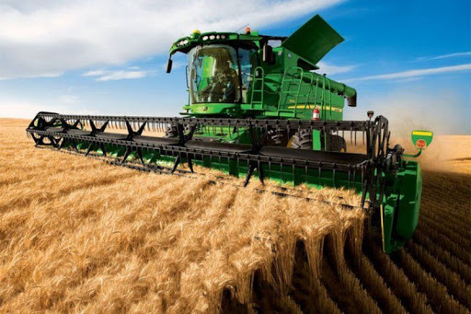
ب - سوخت بخش کشاورزی :
تعداد کل درخواست های تأیید شده سوخت ماشین آلات و چاه های آب کشاورزی: 28000 درخواست
ج- معرفی تعداد 150 نفر متقاضی خرید تراکتور و ادوات کشاورزی به سازمان
از ديگر اقدامات مكانيزاسيون : تایید سوخت تراکتورها و کمباین ها و موتور های آبکش در سامانه های اگری وتجارت آسان - نظارت بر برداشت غلات – نظارت بر کشت غلات – معرفی متقاضیان خرید تراکتور « کمباین وادوات کشاورزی - آموزش ونظارت بر ترویج خاک ورزی حفاظتی – حمایت ، هدایت ونظارت بر شرکت های ارائه دهنده خدمات مکانیزاسیون - نیاز سنجی ماشین آلات کشاورزی - همکاری با واحدهای زراعت ، باغبانی و حفظ نباتات در اجرای پروژه ها و ....
برنامه هاي توسعه اي بخش: پروژه خاک ورزی حفاظتی - پروژه تسطیح لیزری – پروژه توسعه وتقویت شرکت های مکانیزاسیون - ترویج وتوسعه ماشین آلات کشاورزی مدرن با تکنولوژی جدید وتوسعه آنها - ...
برخي از تشكل ها و اتحاديه هاي مكانيزاسيون كشاورزي شهرستان: شرکت مکانیزاسیون صفا کشت قهاب – شرکت مکانیزاسیون سپید دشت ورزنه – شرکت تعاونی تولید ارگ رودشت – شرکت تعاونی توسعه تعاونیهای تولید شهرستان اصفهان - شرکت سامان دشت زنده رود - شرکت کیمیا گیاه ورزنه – شرکت زرین سپهر آسمان - ......
اهداف کلی مکانیزاسیون :
- گسترش و تقويت مكانيزاسيون مناسب در جهت پايداري توليد و حفظ منابع پايه
- ارتقاء سطح علمي و فني دست اندركاران و بهره برداران
- افزايش روند ماشيني كردن و ارتقاء ضريب استفاده از ماشين در توليد محصولات كشاورزي
- افزايش ضريب مكانيزاسيون و تأمين قدرت كافي مورد نياز بخش كشاورزي
- ارتقاء فناوري و بومي سازي ماشينها و ادوات كشاورزي جديد با رويكرد بهبود كميت و كيفيت كار
- افزايش بهره وري در استفاده از ماشينها و ادوات كشاورزي و استفاده از پتانسيل هاي موجود

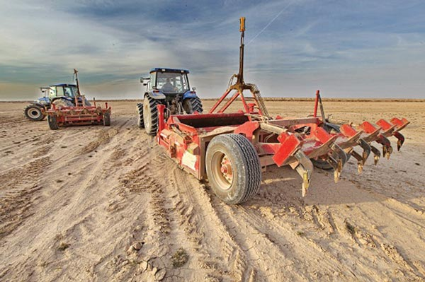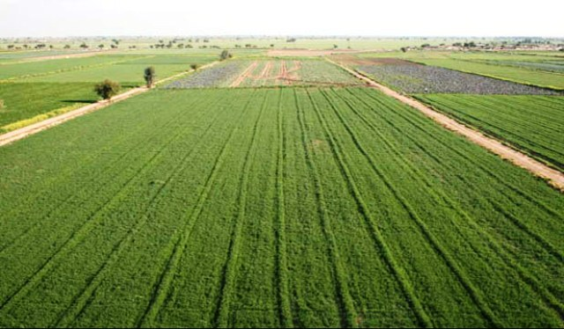
مسائل و مشکلات مکانیزاسیون :
- خرد بودن اراضی کشاورزی و مقرون به صرفه نبودن خرید بسیاری از ماشین آلات و ادوات کشاورزی برای اینگونه اراضی
- افزایش قیمت بی رویه ماشین آلات و ادوات کشاورزی ( چه وارداتی و چه ساخت داخل ) و کاهش قدرت خرید کشاورزان و رانندگان حرفه ای با توجه به افزایش ناچیز قیمت تضمینی محصولات کشاورزی و خشکسالی های اخیر.
- قیمت بالای ماشینهای کشاورزی و به تبع آن افزایش دستمزد خدمات مکانیزه و کاهش فاصله قیمت خدمات مکانیزه با کار نیروی کارگری که موجب تمایل بهره برداران به انجام کار با نیروی کارگری می شود.
- محدود بودن بازه های زمانی فعالیت های کشاورزی و تراکم فعالیت ماشین های کشاورزی در این بازه های زمانی که موجب نارضایتی کشاورزان از تأخیرهای انجام عملیات زراعی می شود.
- کم توجهی به مکانیزاسیون اراضی خرد و الگو برداری از کشورهای توسعه یافته با مزارع بزرگ برای واردات ماشینها و ادوات کشاورزی.
- بالابودن نرخ سود تسهیلات بانکی برای خرید ماشینهای کشاورزی، عدم امکان تأمین وثایق مورد انتظار بانک، سلسله تضامین ، فاقد سند بودن بسیاری از اراضی کشاورزی و خانه های روستایی،تغییرات مکرر قیمت ماشینها و ادوات کشاورزی که موجب ابطال پیش فاکتورهای صادره و مستلزم افزایش مقدار تسهیلات پرداختی به متقاضیان می گردد.
- عدم حمایت از تشکلهای مکانیزاسیون کشاورزی به عنوان راهکاری برای افزایش بهره وری ماشینهای کشاورزی که موجب کاهش تعداد شرکتهای فعال و خروج بسیاری از آنها از چرخه تولید در بخش کشاورزی و تغییر شغل کاربران حرفه ای شاغل در این شرکتها و در نهایت منحل شدن این شرکتها می گردد.
- عدم وجود بازار رقابت در تولید ماشینهای کشاورزی و قطعات یدکی که باعث افزایش بی رویه قیمت، کاهش کیفیت و خدمات پس از فروش به بهره برداران می گردد.
- عدم وجود سازوکار مناسب برای تضمین پرداخت هزینه کارهای مکانیزه به شرکتها و رانندگان حرفه ای از سوی کشاورزان که منجر به طرح دعاوی حقوقی طولانی مدت در مراجع قضایی و در نهایت پرداخت هایی با مبلغ ناچیز و طولانی مدت به شرکتها می گردد. این امر با کاهش سرمایه در گردش شرکتها و رانندگان حرفه ای باعث دلسردی و تعطیل شدن فعالیت آنان می گردد. خروج این نیروهای آموزش دیده و کارآزموده و جایگزینی آنان با نیروهای جوان و آموزش ندیده ، هزینه پنهان بزرگی به مکانیزاسیون کشاورزی ( از طریق افزایش استهلاک و خرابی ماشینها و ادوات کشاورزی مورد استفاده ) وارد می سازد .
- عدم وجود، کافی نبودن و عدم تناسب آموزش های ارائه شده توسط سازندگان و نمایندگیهای آنان به خریداران ماشینهای کشاورزی موجب افزایش استهلاک و خرابی ماشینهای کشاورزی مخصوصا در بازه های زمانی اوج فعالیت آنان می گردد. که این امر نه تنها باعث ایجاد زیان مالی به بهره برداران می شود، بلکه بکارگیری تکنولوژی های نوین را با چالش جدی مواجه می سازد.

پیشنهادات و راهکارها:
- ایجاد مکانیزم مؤثر و کارآمد برای نظارت بر کیفیت ماشینها و ادوات کشاورزی از طریق مرکز آزمون ماشینهای کشاورزی و برخورد با تولید کنندگانی که کیفیت کالا های خود را کاهش می دهند.
- ارائه لوایح قانونی به مجلس شورای اسلامی و پیگیری تصویب و اجرایی شدن آنها در زمینه برخورداری شرکتهای خدمات مکانیزاسیون از معافیت های مالیاتی و تخفیفات بیمه ای بخش کشاورزی.
- ایجاد شعبات خاص رسیدگی به اختلافات کشاورزان ، شرکتهای ارائه دهنده خدمات مکانیزاسیون و رانندگان حرفه ای در شعب دادسراهای انقلاب اسلامی جهت رسیدگی سریع و خارج از نوبت پرونده های بهره برداران بخش کشاورزی.
- حمایت مالی شرکتهای ارائه دهنده خدمات مکانیزه از طریق تسهیلات کم بهره برای خرید ماشین آلات و ادوات کشاورزی مورد نیاز و همچنین سرمایه در گردش این واحدها برای ارتقاء بهره وری از ماشینها و ادوات کشاورزی.
- الزام تولید کنندگان و تأمین کنندگان ماشینها و ادوات کشاورزی به اجرای آموزشهای کامل و کاربردی ماشینها و ادوات کشاورزی.
- برنامه ریزی برای ایجاد بازار رقابتی سالم بین تولید کنندگان و واردکنندگان ماشینهای کشاورزی به عنوان محرکی برای ارتقاء سطح کیفیت و خدمات پس از فروش.
- هدایت تولید کنندگان داخلی به ایجاد بخش های تحقیق و توسعه به منظور بومی سازی و کاربردی نمودن ماشینها و ادوات کشاورزی داخلی و ارتقاء کیفیت تولیدات و همچنین تأمین نیاز بخش کشاورزی به ماشینها و ادوات جدید

اداره حفظ نباتات : از جمله وظايف آن قرنطينه ، پيش آگاهي ، مبارزه با عوامل خسارت زاي نباتي ، مبارزه شيميايي و بيولوژيك با آفات و بيماريها ي انواع گياهان زراعي ، باغي و گلخانه ايي ، مبارزه با علف هاي هرز مزارع و باغات ، ضد عفوني بذور و ... مي باشد.
اهم فعاليت هاي اداره حفظ نباتات شهرستان در سال 99 عبارت است از :
ردیف | عناوین شاخص | واحد سنجش MU | عملکرد
1 | شاخص 1-مديريت تلفیقی ردیابی، پایش، نظارت و كنترل عوامل خسارتزا | هكتار | 80000
2 | شاخص 2-توسعه شبكه هاي مراقبت و پيش آگاهي | هكتار | 75000
3 | شاخص 3-مبارزه بیولوژیک و غیرشیمیایی با آفات | هكتار | 5700
4 | شاخص 4- بهینه سازی و نظارت بر مدیریت آفتکشها و تجهیزات مربوطه | مورد | 620
5 | شاخص 5-ردیابی ، شناسایی و کنترل عوامل خسارتزای گیاهی قرنطینه ای | هكتار | 23000

1-نظارت بر عملیات مبارزه با آفات بیماریها علفهای هرز مزارع باغات وگلخانه ها .
- نظارت بر امر توزیع و فروش انواع سموم و عوامل بیولوژیک .
- معرفی متقاضیان فروشندگی سموم و کلینیک های گیاه پزشکی به نظام مهندسی با هماهنگی حفظ نباتات استان .
- توسعه مبارزه بیولوژیک و توسعه آی پی ام در راستای تولید محصول سالم و استفاده بهینه وکاهش مصرف سموم
مهمترين آفات و بيماريهاي موجود در سطح شهرستان :
سن گندم-زنگ زرد- شته روسی –شته سبز- لکه قهوه ای گندم- کرم ذرت .-کرم گلوگاه انار –کرم سیب –کرم آلو –پروانه فری-کنه تارعنکبوتی -سرشاخه خوار هلو-مگس مدیترانه ای
چوبخوار پسته-بید کلم .
• مبارزه با آفات، بيماريها و علفهاي هرز مزارع، باغات، محصولات انباري و گلخانه‌اي
• نظارت بر توزيع و فروش سموم حشره‌كش، قارچ‌كش و علف‌كش؛ مواد و عوامل بيولوژيك
• توسعه مبارزه بيولوژيك در جهت مبارزه باآفات،بیماریها و علف های هرز محصولات زراعي و باغي
• نظارت برفروشندگان سموم و كلينيكهاي گياهپزشكي وسامانه مونیتورینگ سموم
• برگزاری کلاسهای آموزشی برای كشاورزان و باغداران در زمينه آشنايي با آفات، بيماريها و علفهاي هرز مزارع و باغات
• ردیابی افت شب پره مینوز گوجه فرنگی(Tuta) در مزارع گوجه فضای باز و گلخانه
• مبارزه با زنگ زرد
• مبارزه با سفیدک پودری غلات
• مبارزه با شته سبز در مزارع غلات
• مبارزه با شته روسی

ترويج و آموزش كشاورزي :
1)تهيه ، پیگیری و جمع‌بندي نياز سنجي آموزشي توليدكنندگان مرد و زن روستايي از مسئولين واحدها و ادارات فني شهرستان، مسئولين مراكز جهاد کشاورزی با همکاری مديرعامل شركت‌هاي خدمات مشاوره ای و مددکاران فعال منطقه .
2)تهیه برنامه‌ريزي آموزشي یکساله طبق توافقات و اجراي توافقات با سازمان متبوع .
3)توزيع و پیگیری فرم ارزيابي شركت‌های خدمات مشاوره ای به ادارات و واحدها و مراکز، تكميل و جمع‌بندي فرم ارزيابي شركت‌ها و ارسال آن به مدیریت هماهنگی ترویج استان و سازمان نظام مهندسی استان .
4)نیازسنجی آموزشی ویژه اقتصاد مقاومتی از مراکز تابعه و پایگاه های بسیج نواحی شهرستان و تهیه برنامه ریزی آموزشی و اجرا و برگزاری کلاس ها،ثبت و پیگیری صدور گواهی آموزشی مهارتی فراگیران و توزیع بین متقاضیان .
5)برگزاری و شرکت در جلسات کارگروه کشاورزی اقتصاد مقاومتی با بسیج نواحی شهرستان .
6)اجرای طرح‌هاي تسريع در انتقال يافته‌هاي تحقيقاتي، طرحهاي مديريت تلفيقي آفات (IPMFFS) و (طرح سایت جامع الگوی و کانون یادگیری ) با هدف كاهش باقيمانده سموم و كودهاي شيميايي در محصولات كشاورزي و توليد محصول سالم .
7)زمينه‌يابي، آموزش و نظارت در خصوص تشكيل تعاوني‌ها و تشكل‌هاي زنان روستايي و صندوق اعتبارات خرد زنان روستايي ، نیازسنجی و برنامه ریزی آموزشی ویژه اعضا صندوق اعتبارات خرد زنان روستایی با هدف ایجاد اشتغال در بخش کشاورزی .
8)نظارت بر فعالیت صندوق ها و برگزاری کلاس های آموزشی ویژه اعضا صندوق و پیگیری امور وام صندوق ها و تهیه و ارسال گزارش فعالیت صندوق ها به مدیریت هماهنگی ترویج استان .
9)اجرا و نظارت بر پروژه‌هاي اشتغال‌زايي زنان روستايي ایجاد شده زیر منظر ادارهه آموزش و ترویج استان .
10)نظارت و همکاری در چگونگی ثبت اطلاعات توسط کارشناسان پهنه و هماهنگی جهت رفع مشکلات در سامانه جامع پهنه بندی و مدیریت داده های کشاورزی و پیگیری امور مربوط به سامانه با سازمان متبوع .
11) نظارت و ارزیابی کارشناسان مسئول پهنه در طرح نظام نوین ترویج کشاورزی و برگزاری جلسات طرح نظام نوین ترویج کشاورزی با حضور مدیریت هماهنگی ترویج استان و کارشناسان ستادی و کارشناسان مسئول پهنه در سطح شهرستان .
12) پيگيري امور مربوط به تشكيل تعاونی ها و پاسخگويي به امور انجمن‌ها و تشكل‌هاي بخش كشاورزي .
13) دبيرخانه خصوصي‌سازي مديريت جهاد كشاورزي شهرستان اصفهان در راستاي اجراي اصل 44 قانون اساسي و راهنمايي و هدايت فارغ‌التحصيلان اين بخش و تشكيل شركت‌هاي خدمات مشاوره فني و مهندسي (ماهیت شرکتهای خدمات مشاوره ای به مراکز خدمات کشاورزی غیر دولتی تغییر می یابد ) .
14)نماينده مديريت جهاد كشاورزي شهرستان اصفهان در كميته بانوان فرمانداري اصفهان .
15) نماينده مديريت جهاد كشاورزي شهرستان اصفهان در كارگروه سلامت و امنيت غذايي فرمانداري اصفهان و کمیته های بهداشتی مراکز بهداشت 1 و 2 شهرستان .
16)نماینده بهداشت شهرستان در مراکز بهداشت 1 و2 .
17) ارسال مطالب آموزشی در راستای آموزش مجازی همکاران بر اساس نشریه و بروشور های ارائه شده توسط مراکز بهداشت 1 و 2 .
18)همكاري و حضور در جلسات مشترك با هدف اجرای تفاهم نامه ها و دستورالعمل های وزارت متبوع در مراکز و مدیریت های نهضت سوادآموزي، دامپزشکی شهرستان ، شبكه بهداشت 1و 2، بخشداري های شهرستان با هدف ارائه راه‌حل جهت رفع مشكلات و معضلات بخش کشاورزی .
19)تهيه و پیگیری و چاپ اطلاعيه، بوشور، پوستر، بنر و هشدارهاي ترويجي و ارسال به واحدها، ادارات و مراكز تابعه جهت نصب و بهره‌برداري توسط كشاورزان و توليدكنندگان .
20)توزیع نشریات ، فصل نامه و هند بوک و ... ارسالی از سازمان متبوع به کلیه مراکز جهاد کشاورزی ، مددکاران ترویجی ، فرمانداری ، بخشداری ها ، واحدهای فنی مدیریت و نظام صنفی شهرستان .
21)پیگیری و ارسال توصیه های هواشناسی بخش کشاورزی و هشدارهای هواشناسی به مراکز تابعه جهت آموزش و اطلاع به بهره برداران .
22)مشاوره ، آموزش و راهنمايي رسانه ای ارباب رجوع،بهره برداران، فارغ‌التحصيلان و ديگر سرمايه‌گذاران بخش كشاورزي در زمينه‌هاي مختلف سرمایه گذاری در توليد .
23) برنامه‌ريزي و آموزش كارآموزان و فارغ‌التحصيلان رشته‌هاي مختلف كشاورزي در اداره و ترویج و آموزش شهرستان .
24)پیگیری و توزیع فرم تولیدکنندگان نمونه به مراکز تابعه و واحدهای فنی مدیریت جهت معرفی برترین های بخش کشاورزی وجمع بندی و تکمیل فرم ها و ارسال آن به مدیریت ترویج استان .
25)ارج نهادن به زحمات و تلاش توليدكنندگان و ارتقاء شأن و جايگاه حرفه كشاورزي در جامعه و برگزاری جلسه تقدیر از نمونه های بخش کشاورزی .
26) معرفي الگوي عملي و قابل اعتماد در بين توليدكنندگان با اجرای مزارع تحقیقی _ تطبیقی، تحقیقی _ترویجی، نمایشی و الگویی .
27)فراهم نمودن زمينه مساعد براي تبادل تجربيات با برگزاری بازدید های فنی و آموزشی ، کارگاه های آموزشی، روز مزرعه و انتقال یافته های تحقیقاتی .
28)نماينده مدیریت جهاد کشاورزی شهرستان اصفهان در نظام مهندسي كشاورزي و منابع طبيعي استان .
29) دبیرخانه خصوصی سازی وكميته استقرار شهرستانی شركت‌هاي خدمات مشاوره فني و مهندسي .
30) برنامه‌ريزي و همكاري در تشكيل كلاس‌هاي آموزشي بيمه محصولات كشاورزي با همكاري كارشناسان سازمان و بانك كشاورزي و مراكز تابعه شهرستان .
31) جذب و بكارگيري سربازان سازندگي و تهیه گزارش عملکرد سه ماهه و ارسال به سازمان متبوع .
32) برنامه ریزی و آموزش ویژه مددكاران ترويجي شهرستان با هدف به کار گیری مددکاران جهت ارتقاء دانش و فرهنگ بهره برداران .

گزارش عملکرد فعالیت های اداره ترویج و آموزش شهرستان - سال 1399

عناوين شاخص | عناوین عملیات | واحد عملیات | حجم عملیات
گسترش فعاليتهاي آموزشي و ترويجي | برنامه ریزی ،هماهنگی و برگزاری تعداد 78 دوره آموزش ترویجی بهره برداران شامل کلاسها ،کارگاه ها ،بازدید های ترویجی یک روزه و با همکاری مراکز تابعه و با حضور | نفر روز | 2125
 | برنامه ریزی ،هماهنگی و برگزاری تعداد 118 دوره آموزشی مهارتی بهره برداران شامل چند روزه و اقتصاد مقاومتی و با همکاری مراکز تابعه و با حضور | نفرروز | 3290
 | برنامه ریزی ،بازدید ،ارزیابی ، و هماهنگیهای لازم در خصوص سایت های جامع الگویی ترویجی و کانون های یادگیری | مورد | 19
 | جانمایی ،هماهنگی و اجرای طرح های تحقیقی، ترویجی با همکاری مراکز | مورد | 5
 | برنامه ریزی ،هماهنگی و برگزاری تعداد 10 مورد کلاس آموزش مدیریت و اقتصاد خانواده و زنان روستایی با همکاری مراکز | نفرروز | 242
 | برنامه ریزی ،هدایت و راه اندازی صندوق اعتبارات خرد زنان روستایی با حضور 436 نفر عضو و با همکاری مراکز تابعه | باب | 10
 | ساماندهی ، تجهیز ، توانمندسازی و بازمهندسی مددکاران ترویجی مرد و زن (615نفر) | مورد | 843
 | پیگیری در حل اشکالات سامانه جامع پهنه بندی و مدیریت داده های کشاورزی شهرستان ، پایش سامانه و همکاری جهت رفع اشکالات با کارشناسان پهنه و نظارت ،جمع بندی ،پاسخگویی به مکاتبات مربوط به سامانه مزبور | نفر/کارشناس در مراکز | 120
استقرار شبكه مديريت دانش | اطلاعیه های آموزشی | عنوان | 16 عنوان به تعداد 8000 برگ
 | بروشور های آموزشی، ترویجی | عنوان | 3 عنوان به تعداد 3000 برگ
 | تکثیر و توزیع لوح های فشرده الکترونیکی آموزشی ترویجی | حلقه | 690 حلقه
 | برنامه ریزی و راه اندازی جشنواره و نمایشگاه | مورد | 1
 | تهیه، چاپ و توزیع بنرهای آموزشی | عنوان | 3 عنوان به تعداد 60 بنر
نوسازي مراكز كشاورزي | تجهیز و نوسازی مراکز | مرکز | 10 مرکز و یک دفتر ترویجی
شناسایی ،انتخاب و معرفی تولیدکنندگان برتر | شناسایی ،انتخاب و معرفی تولیدکنندگان برتر با همکاری واحدهای تخصصی و مراکز در قالب نمونه های شهرستانی- استانی- کشوری | مورد | 43
برنامه ریزی ،هدایت و راه اندازی شرکت های تعاونی | برنامه ریزی ،هدایت و راه اندازی شرکت های تعاونی با همکاری واحدهای تخصصی شهرستان و مراکز | مورد | 3
ساماندهی و نظارت بر مراکز خدمات کشاورزی غیر دولتی | ساماندهی ، نظارت و مکاتبات لازم جهت مراکز خدمات کشاورزی غیر دولتی | مورد | 19
حضور در جلسات ادارات ،کارگروه های شهرستانی ....و پیگیری مصوبات بین بخشی مدیریتهای شهرستان | نمانیده مدیریت در کارگروه سلامت و امنیت غذایی شهرستان و کمیته بانوان فرمانداری شهرستان ،کمیه بهداشت یک و دو شهرستان ،نظام مهندسی استان ، نهضت سوادآموزی ،کارگروه اقتصاد مقاومتی شهرستان ،.... | جلسه | 28

تعاونی ها و تشکل ها | تعداد تعاونی تولید روستایی | 19 | تعداد تعاونی روستایی | 22 | تعداد شرکتهای خدمات مشاوره ای | 18
 | تعداد مراکز جهاد کشاورزی | 10 | تعداد تشکل های تخصصی کشاورزی | 22 | تعداد تشکل نظام صنفی کشاورزی | 1

